**REQUERIMENTO Nº**

**REQUEIRO À MESA, ouvido o Egrégio Plenário, na forma regimental, que se digne a oficiar à Exma. Sra. Prefeita Municipal de Tatuí**, para que, através do setor competente, informe esta Casa de Leis sobre a possibilidade de realizar a limpeza de uma área verde situada na esquina na Rua Michel Nicolau Adum,no Jardim Thomas Guedes.

**JUSTIFICATIVA**

Este Parlamentar em visita ao bairro recebeu diversas reclamações sobre os lixos acumulados em áreas verdes.

Segue foto:

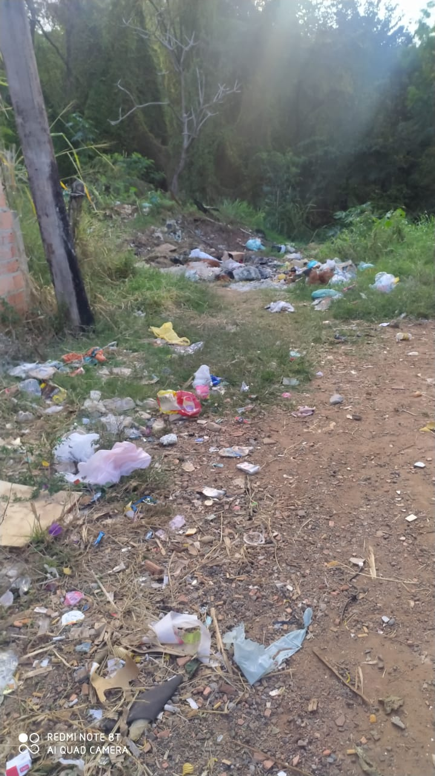

**Sala das Sessões “Ver. Rafael Orsi Filho”, 12 de Julho de 2021**

**Débora Camargo**

**Débora C. M. Camargo**

**Vereadora**